Метод скользящего среднего

Цифровая фильтрация является одной из наиболее распространённых операций цифровой обработки сигналов, широко применяемых в науке и технике [Сюзев]. Фильтрация направлена на преобразование входного сигнала к заданному виду. Например, фильтр низких частот предназначен для пропускания только определенных гармоник сигнала, частота которых fi удовлетворяет условию fi<fср, где fср – заданная частота среза фильтра низких частот.

Наиболее простой с точки зрения реализации фильтр низких частот реализуется с использованием метода скользящего среднего. Суть метода заключается в том, что для реализации сигнала производится последовательная замена каждого отсчёта сигнала на некоторое среднее значение М соседних точек. Данный метод эффективен для сглаживания сигнала и устранения высокочастотных шумов. При этом с увеличением длины окна М эффект сглаживания усиливается – все большее количество высокочастотных гармоник подвергается затуханию. Метод скользящего среднего обладает рядом недостатков:

* Скользящее среднее нельзя продлить на М/2 первых и последних отсчетов сигнала.
* Метод не позволяет установить степень затухания для заграждаемых частот, а также сформулировать аналитическое выражение для частоты среза (другими словами не позволяет сформировать требуемую амплитудно-частотную характеристику фильтра).

Для метода простого скользящего среднего усреднение реализуется через обычное среднее арифметическое, а результат фильтрации описывается выражением

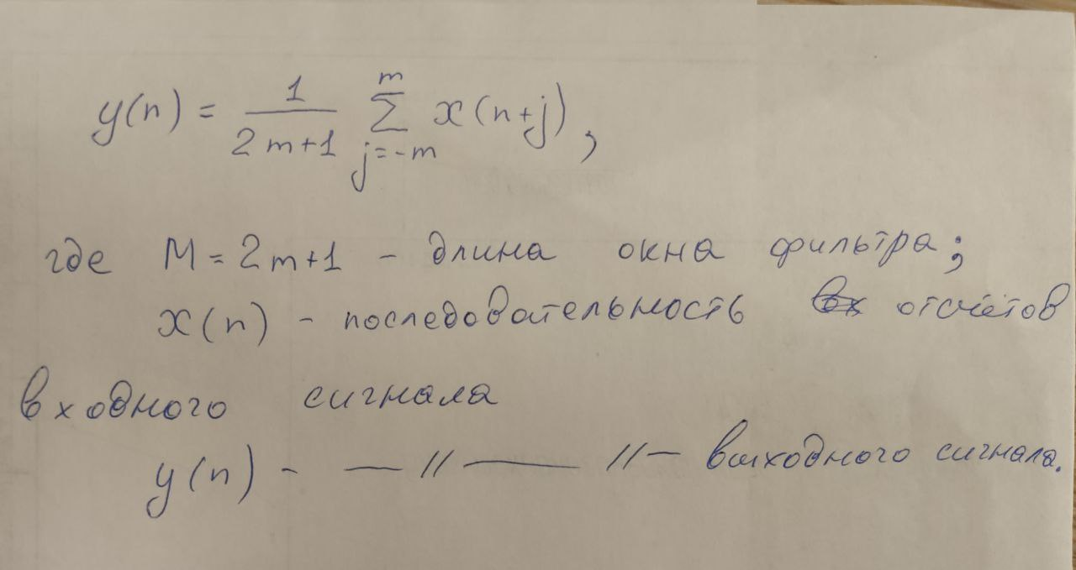 (1)

В том случае, если есть необходимость изменить вес определённых отсчётов при усреднении (например, увеличить вес более актуальных отсчётов), то применяется метод взвешенного скользящего среднего.

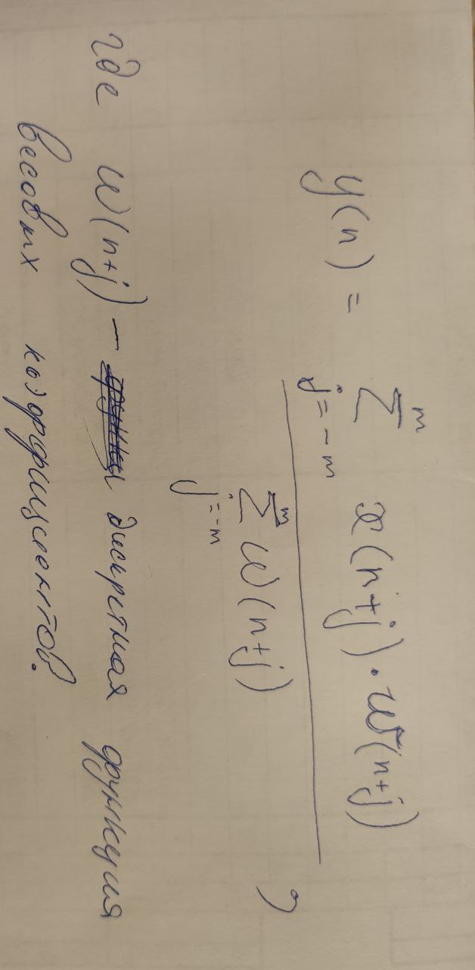 (2)

Выражение (2) является обобщением выражения (1) и в случае w(n)=1 взвешенное скользящее среднее преобразуется в простое скользящее среднее. В зависимости от вида весовой функции w(n) метод взвешенного скользящего среднего также может иметь различные частные случаи. Наиболее распространенными являются метод линейного скользящего среднего и метод экспоненциального скользящего среднего.

Также, кроме среднего арифметического усреднения может применяться среднее квадратическое, среднее геометрическое и другие виды усреднений.